**Veibri külas Andrese maaüksuse**

**detailplaneeringu liiklusuuring**

**Lähteülesanne**

1. ***Uuringu objekt ja eesmärk***

Andrese kinnistu (43201:001:1250) omanik taotleb vallalt detailplaneeringu algatamist 8,95 ha suurusele Andrese maaüksusele ligikaudu 60 ühe- kuni kahepereelamu kinnistu rajamiseks. Juurdepääsu soovitakse rajada Lillevälja tee kaudu.

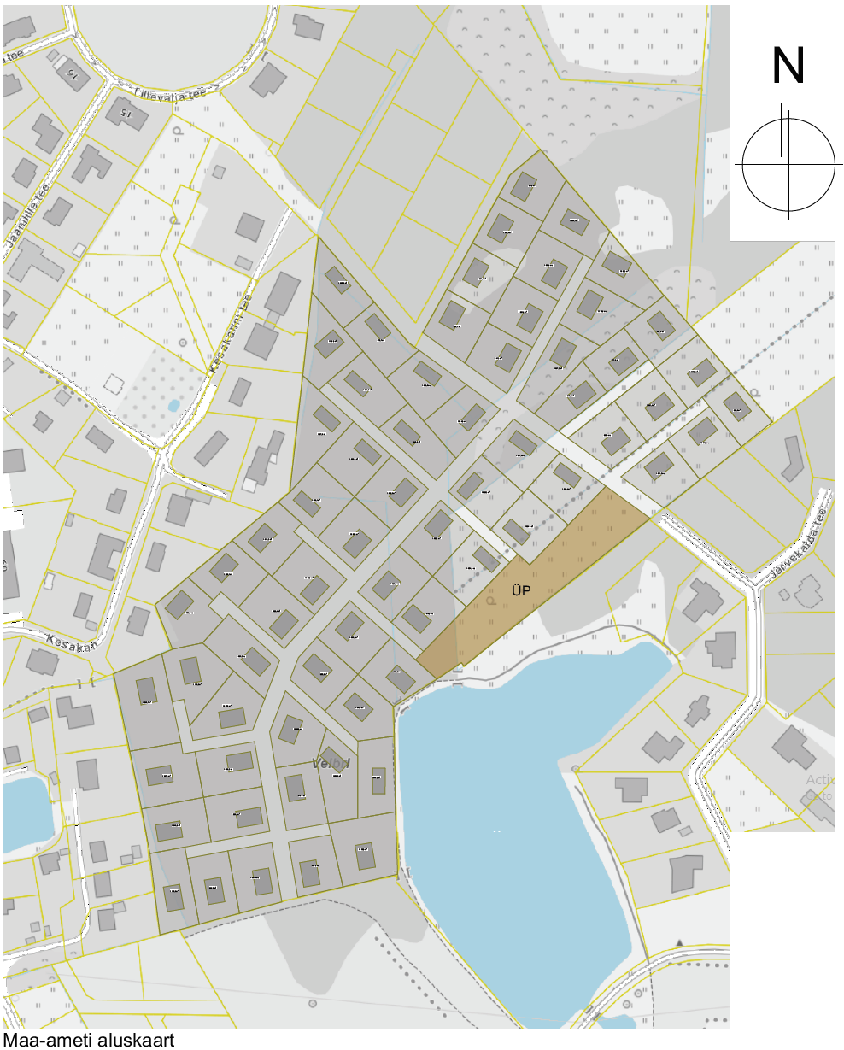

Joonis 1. DP eskiis

Uuringu eesmärk on Veibri külas Andrese maaüksuse detailplaneeringualale Luunja valla üldplaneeringuga ette nähtud elamuala elamukruntide väljaarendamisega kaasneva liiklusmõju hindamine ning ettepanekud liikluskorralduse üldiste põhimõtete ja liiklusruumi kavandamiseks. Uuringu tulemusel peab selguma kui palju, kust kuhu, millist liikumisviisi ja milliseid marsruute kasutades teostatakse liikumisi, mis tegurid ja mil määral neid mõjutavad, millised mõjud kaasnevad olemasolevale tänavavõrgule ja pakkuma vajalikud meetmed.

1. ***Uuringu ala***

Täpsustatakse koostööd Tartu linna ja Planeeringust huvitatud isikuga.

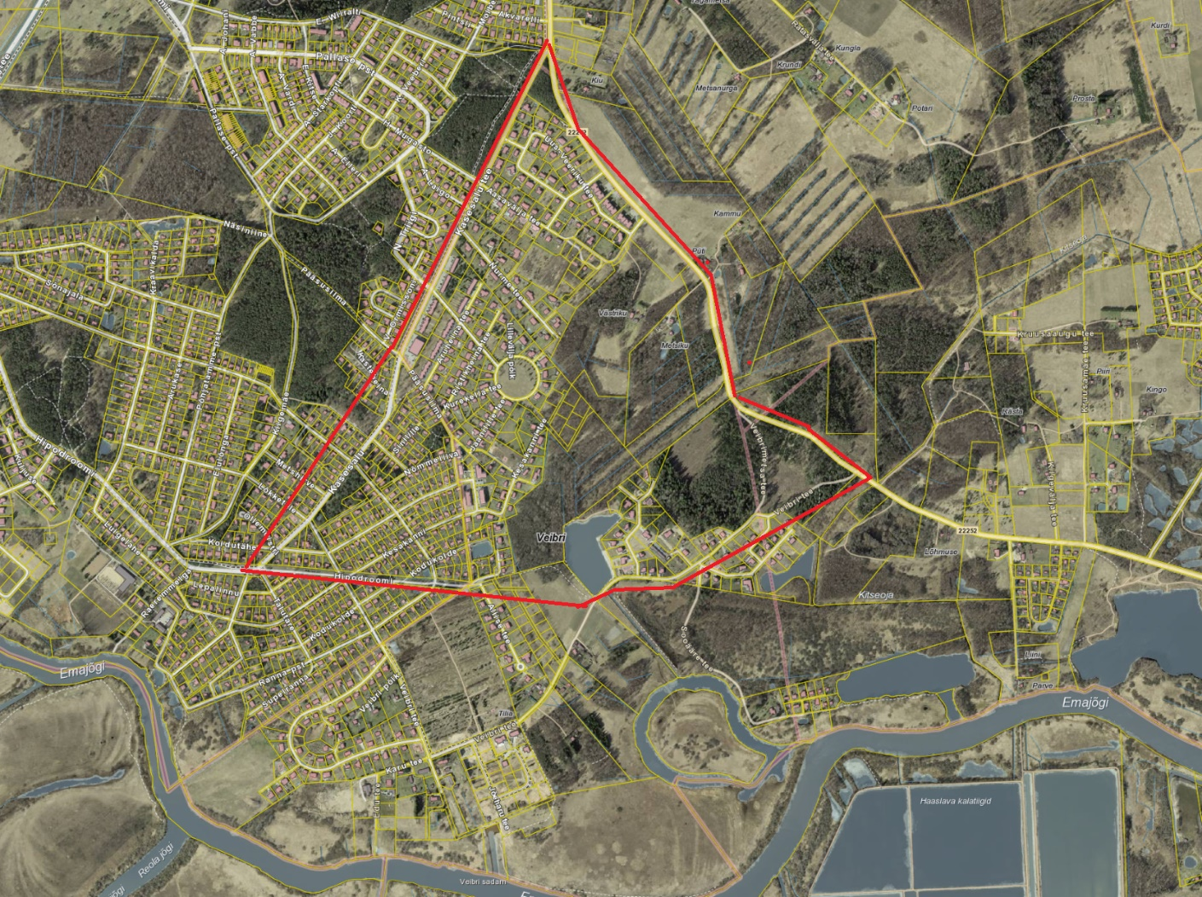

Joonis 2. Uuringu piirkond

1. ***Lähtematerjalid***
2. Luunja valla üldplaneering (2008, muudetud 2017);
3. Tartumaa maakonnaplaneering 2030+ (2019);
4. Andrese maaüksuse detailplaneering (2001);
5. Kase, Lehise ja Vahtra kinnistute detailplaneeringu korrektuur (2006);
6. Järve ja Ületee maaüksuste detailplaneering (2006);
7. Kaasiku kinnistu detailplaneering (2006, muudetud 2009);
8. Kure kinnistu detailplaneering (2007);
9. Kasesalu maaüksuse detailplaneering (2017);
10. Tilia maaüksuse põhjaosa detailplaneering (koostamisel);
11. Lembitu maaüksuse detailplaneering (koostamisel);
12. Vajadusel teised lähipiirkonna kehtivad detailplaneeringud;
13. Tartu linna üldplaneering (kehtiv ja koostamisel olev);
14. teised Tellijaga kooskõlastatud ja Tellija aktsepteeritavad allikad, dokumendid, materjalid ning andmed.

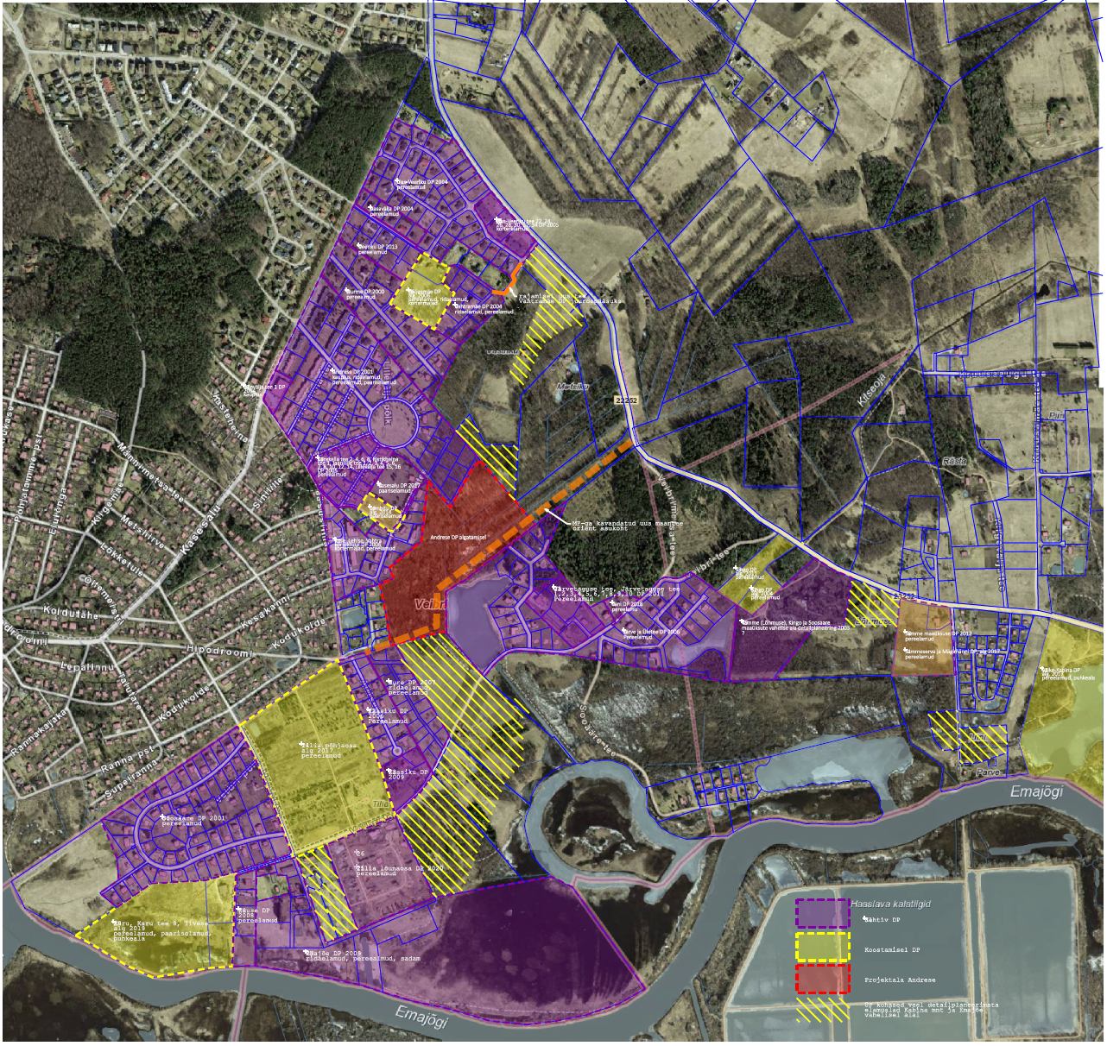

Joonis 3. DP alade skeem uuringualal ja väljapool seda (Kabina mnt ja Emajõe vahelisel alal)

1. ***Varasemad uuringud ja analüüsid***
2. Luunja valla üldplaneeringu ruumilise arengu analüüs (Hendrikson & Ko OÜ, 2019);
3. Tartumaal, Luunja vallas, Veibri küla Tilia maaüksuse detailplaneeringu liiklusuuring (Stratum OÜ, 2016);
4. Tartumaa, Luunja vald, Lillevälja tee 1 detailplaneeringu liiklus (Stratum OÜ, 2013)

Töö teostamiseks vajalikud puuduolevad andmed hangib töövõtja, vajaduse korral koostöös tellijaga.

1. ***Uuringu ülesanded***
2. Tuua välja uuringuala (täpsustatakse!) teede liiklussagedused, vajadusel tehakse täiendavad liiklusloendused.
3. Koostada liiklusprognoos detailplaneeringu realiseerumisele ja analüüsida selle mõju uuringuala teedevõrgule.
4. Analüüsida, kuidas saab planeeringuga mõjutada liikumisviiside valikut ja anda vastavad soovitused ja meetmed, kuidas liiklus suunata kõrgema liigi tänavatele (põhi- ja jaotustänavatele) ja Kabina maateele, vältimaks elutänavate koormamist läbiva liiklusega.
5. Esitada planeeringuala liiklusruumi kujundamise ettepanek: kõrgema liigi tänavad, kergliiklus, ühistransport.
6. Esitada vajalikud meetmed: olemasolevate teede rekonstrueerimine ja uute teede rajamise vajadus.
7. Esitada autoliiklusele alternatiivi pakkuv kergliiklusteede võrgustik ja ühendamine olemasolevate kergliiklusteedega, sh lähimatesse linna- ja maakonnaliini bussipeatustesse rajamise ettepanek, soovitused kergliiklustaristu täiendamiseks.
8. Anda soovitused ühistranspordivõrgustiku täiendamiseks.
9. Tuua esile teede ja kergliiklusteede ehitamise ja ümberehitamise järjekorrad. Kui teede rajamine on võimalik etapiviisilislt siis märkida etapid.
10. Esitada Tartumaa maakonnaplaneeringus 2030+ kavandatud uue tee (Hipodroomi tn - Kabina mnt ühendav tee) liiklussageduse prognoos Luunja valla ÜP realiseerumisel ja täpsustada selle tee võimalik asukoht ja ruumivajadus planeeringualal. (seda pt täpsustatakse!)

***7. Uuringu läbiviimine ja vormistamine***

Töövõtja peab esitama uuringu aja- ja tegevuskava. Töövõtja esitab valmis uuringu aruande Tellijale hiljemalt 3 (kolm) kuud pärast lepingu sõlmimist seletuskirja ja graafilise materjalina. Seletuskiri esitatakse tellijale .pdf ja .doc failidena. Graafiline materjal .pdf, .shp ja/või .dwg failidena.

Töö peab olema kasutatav ja andma sisendi Andrese kinnistu detailplaneeringu liikluslahenduse koostamisel. Aruanne peab sisaldama uuringu metoodikat ja teostamise kirjeldust ja lühikokkuvõtet.

Lähteülesande lõppversiooni kinnitas – Luunja Vallavalitsus:

Evelin Karjus, planeeringute nõunik.